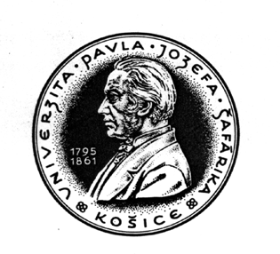

Univerzita Pavla Jozefa Šafárika v Košiciach
Lekárska fakulta, Trieda SNP č. 1, 040 11 Košice

MŠ SR, MZ SR, Rektorát UPJŠ
členom komisie ......................................................
oponentom .............................................................
všetkým členom komisie ........................................
všetkým lekárskym fakultám v SR a ČR
zainteresovaným pracoviskám, uchádzačke

KOŠICE
3018/2007-Vv 5. apríla 2007

OZNÁMENIE

Podľa ustanovenia § 109 ods. 1 zákona č. 131/2002 Z. z. o vysokých školách a o zmene a doplnení niektorých zákonov v znení neskorších predpisov Vám oznamujeme, že dňa

21. mája 2007 (pondelok)

sa v zasadacej miestnosti Vedeckej rady LF UPJŠ, Trieda SNP č. 1 v Košiciach, uskutoční obhajoba dizertačnej práce doktorandského štúdia

o 11.30 hod. RNDr. Katarína HAVRIŠOVÁ, denná študentka doktorandského štúdia na Ústave lekárskej mikrobiológie a klinickej mikrobiológie LF UPJŠ a FN L. P. v Košiciach

Téma: „Charakteristika kmeňov Escherichia coli izolovaných pri zápalových a nádorových ochoreniach gastrointestinálneho traktu“

Oponenti: Prof. RNDr. Eva Mišúrová, CSc.
Prof. MVDr. Lýdia Čisláková, CSc.
Prof. MVDr. Juraj Pistl, PhD.

Práca je vystavená na Referáte pre vedu a výskum LF UPJŠ v Košiciach, kde je možné zaslať i prípadné pripomienky. Účasť členov komisie je nutná! Bez prítomnosti oponentov sa obhajoba nemôže uskutočniť!

Cestovné za použitie cestného motorového vozidla alebo lietadla sa refunduje len vo výške zodpovedajúcej cene cestovného lístka hromadného prostriedku diaľkovej dopravy (autobus, vlak) v zmysle zákona č. 283/2002 Z. z. o cestovných náhradách.

Prof. RNDr. Ivan Kalina, DrSc., v. r.
predseda SOK pre obhajoby dizertačných prác
vo vednom odbore 15-01-9 Všeobecná biológia

Vybavuje: Ing. Drotárová, tel. č.: 055/640 4618

